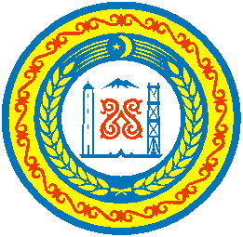

РОССИЙСКАЯ ФЕДЕРАЦИЯ

ЧЕЧЕНСКАЯ РЕСПУБЛИКА

УРУС-МАРТАНОВСКИЙ МУНИЦИПАЛЬНЫЙ РАЙОН

СОВЕТ ДЕПУТАТОВ АЛХАЗУРОВСКОГО СЕЛЬСКОГО ПОСЕЛЕНИЯ

РЕШЕНИЕ

«11» 04 .2012 г. с. Алхазурово № 11

Об утверждении Устава муниципального казенного учреждения «Литературно – мемориальный музей А.С. Сулейманова»

В целях духовно-нравственного, культурного и патриотического воспитания населения и в соответствии со ст. 41 Федерального закона от 06.10.2003г. № 131-ФЗ «Об общих принципах организации местного самоуправления в Российской Федерации» и требованиями п. 12, 13 ст. 6, п.1 ст. 6.1 Устава Алхазуровского сельского поселения Урус-Мартановского муниципального района Чеченской Республики второго созыва
Совет депутатов Алхазуровского сельского поселения Урус-Мартановского муниципального района Чеченской Республики второго созыва

Р Е Ш И Л:

- Утвердить прилагаемый Устав муниципального казенного учреждения «Литературно – мемориальный музей А.С. Сулейманова».
- Сулеймановой С.Ю., директору, МКУ «Литературно – мемориальный музей А.С. Сулейманова» рекомендовать при необходимости вносить изменения и дополнения в Устав муниципального казенного учреждения «Литературно – мемориальный музей А.С. Сулейманова» в соответствии с требованиями республиканского и федерального законодательства.
- Настоящее решение вступает в силу со дня его подписания и подлежит обнародованию путем размещения на информационном стенде.

Глава Алхазуровского
сельского поселения _____________ А.А.Магомадов

